Tutoriel

**Importer un Template**

**sur mon site**



1. **Cliquez sur le bouton « Télécharger ce Template » correspondant au Template souhaité**

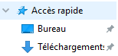

1. **Vous retrouverez un fichier ZIP dans votre fichier de téléchargement**

Faites un clic droit sur ce dossier puis cliquez sur « Extraire tout… »

Enregistrer ce nouveau dossier décompressé dans un dossier choisi ou cliquez directement sur « Extraire » pour l’enregistrer dans le dossier de téléchargement.

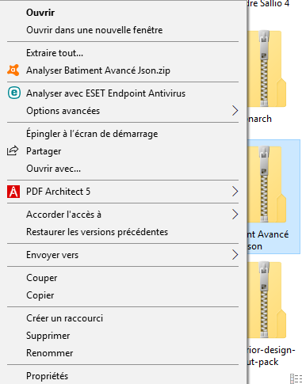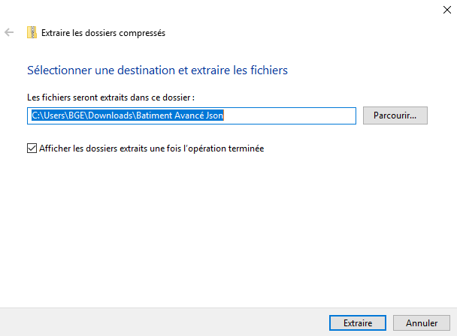

Le dossier Zip devient ainsi un ficher normal

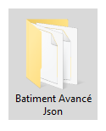

1. **Rendez-vous sur une nouvelle page ou une page déjà créée où vous souhaitez importer le template. Puis, sur l’interface de DIVI, cliquez sur les flèches**

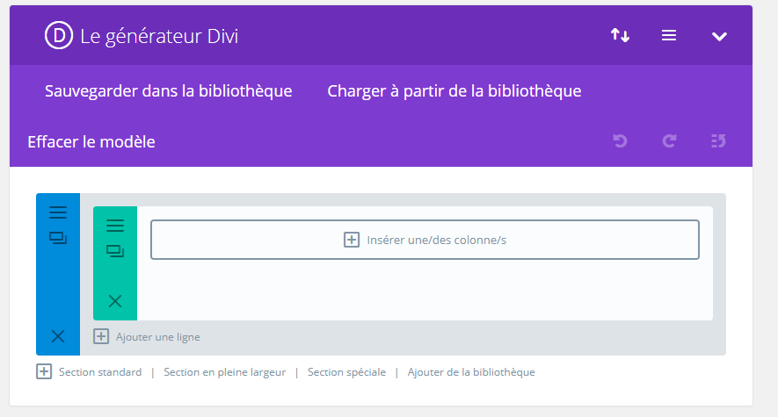

1. **Cliquez sur « Importer » puis sur « Choissisez un fichier » pour aller séléctionner le modèle de page sur votre ordinateur dans le fichier dézippé précedemment.**

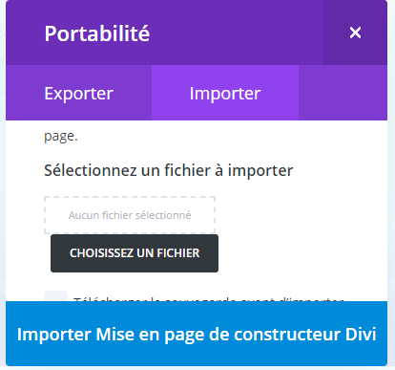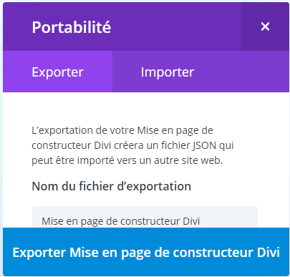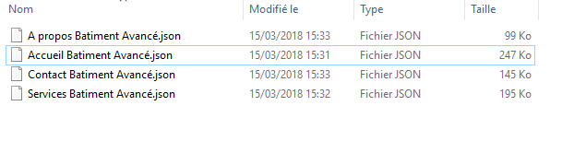

Votre page est ainsi chargée, des modules sont apparus sur votre page, n’oubliez pas de mettre à jour pour sauvegarder ces changements. A vous ensuite de personnaliser le contenu en y insérant vos textes, vos photos et couleurs.